**تزریق هیالورونیک اسید (ژل تزریقی) در درمان آرتروز زانو (viscosupplementation)**

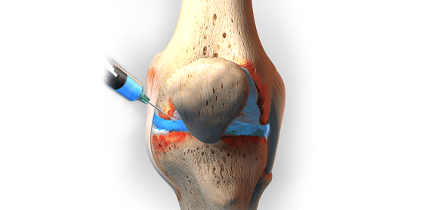 استئوآرتریت یا آرتروز زانو بیماری می باشد که در آن غضروف مفصلی زانو به تدریج ساییده و فرسوده می شوند. در این حالت استخوان های مفصلی در تماس مستقیم با هم قرار می گیرند و در نبود لغزندگی و ضربه گیری مناسب توسط غضروف ها، سایش استخوان ها روی هم موجب درد، تورم و کاهش توانایی حرکت زانو می شود.

**استئوآرتریت یا آرتروز زانو**

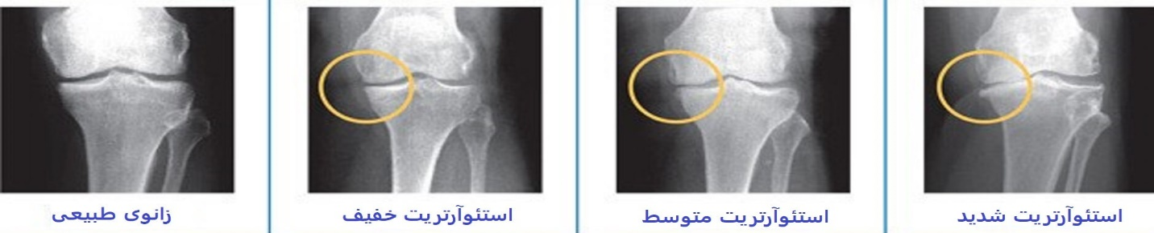

درمان در مراحل ابتدایی (استئوآرتریت خفیف): غیر جراحی بوده و بطرق زیر میسر است.

* کاهش وزن
* استفاده از مسکن ها، مانند استامینوفن یا داروهای ضد التهابی غیر استروئیدی
* فیزیوتراپی تقویت عضلات اطراف زانو
* تغییر شرایط زندگی (life style)

اگر روش های درمانی غیر جراحی فوق کمکی به کاهش درد زانوی بیمار و انجام فعالیت های روزانه ی او نکند می توان از تزریقات داخل مفصلی استفاده نمود.



**ویسکوساپلمنتیشن (تزریق هیالورونیک اسید در مفصل زانو) در درمان آرتروز زانو**

در این روش درمان آرتروز زانو ، مایع ژله ای و غلیظی به نام هیالورونیک اسید (یا هیالورونیت) داخل فضای مفصلی زانو تزریق می شود. اسید هیالورونیک به طور طبیعی در مایع سینوویال (مایع مفصلی) وجود دارد. این مایع باعث لغزندگی بیشتر سطوح مفصل بر روی یکدیگر می گردد.

در بیماران مبتلا به استئوآرتریت زانو (آرتروز) غلظت هیالورونیک اسید مایع سینوویال کمتر از مقدار طبیعی می باشد.

در نتیجه با تزریق هیالورونیک اسید (ویسکوساپلمنتیشن) درد زانوی بیمار کاهش یافته و بیمار می تواند فعالیت های روزانه خود را همانند قبل انجام دهد. تاثیر کاهش درد تزریق هیالورونیک اسید معمولا 3 الی 9 ماه باقی می ماند و بعد این مدت تزریق را می توان نهایتا تا 2 مرتبه تکرار کرد.

هنگام تزریق هیالورونیک اسید در زانو اگر به علت تجمع مایع در مفصل زانو، تورم وجود داشت قبل از تزریق، مایع مفصلی اضافی آسپیره (کشیده) می شود. بیمار باید در 48 ساعت اول پس از تزریق از فشار روی زانوی خود مانند ایستادن طولانی مدت، دویدن یا بلند کردن جسم سنگین خودداری نماید.

**عوارض جانبی**

ممکن است پس از تزریق هیالورونیک اسید در زانو، درد، گرمی و کمی تورم دیده شود. البته این عوارض پس از مدت کوتاهی از بین می روند. برای کاهش این علائم می توان از کمپرس سرد استفاده نمود.